Сведения о наличии оборудованных учебных кабинетов, объектов спорта, средств обучения и воспитания, в том числе приспособленных для использования инвалидами и лицами с ограниченными возможностями здоровья

В ДОУ создана комфортная предметно-развивающая и психолого-педагогическая среда, соответствующая его нормативно-правовому статусу, реализуемой общеобразовательной программой, эстетическим и гигиеническим требованиям.
В макросреде МБДОУ имеются:
- кабинет заведующего (консультационная и разъяснительная работа с сотрудниками, родителями);
- методический кабинет (информационный центр для педагогов, проходят педагогические советы, семинары, консультации)
- медицинский, процедурный кабинеты, изолятор (проводятся осмотры детей, консультации медсестры и врача, профилактическая и оздоровительная работа с детьми).
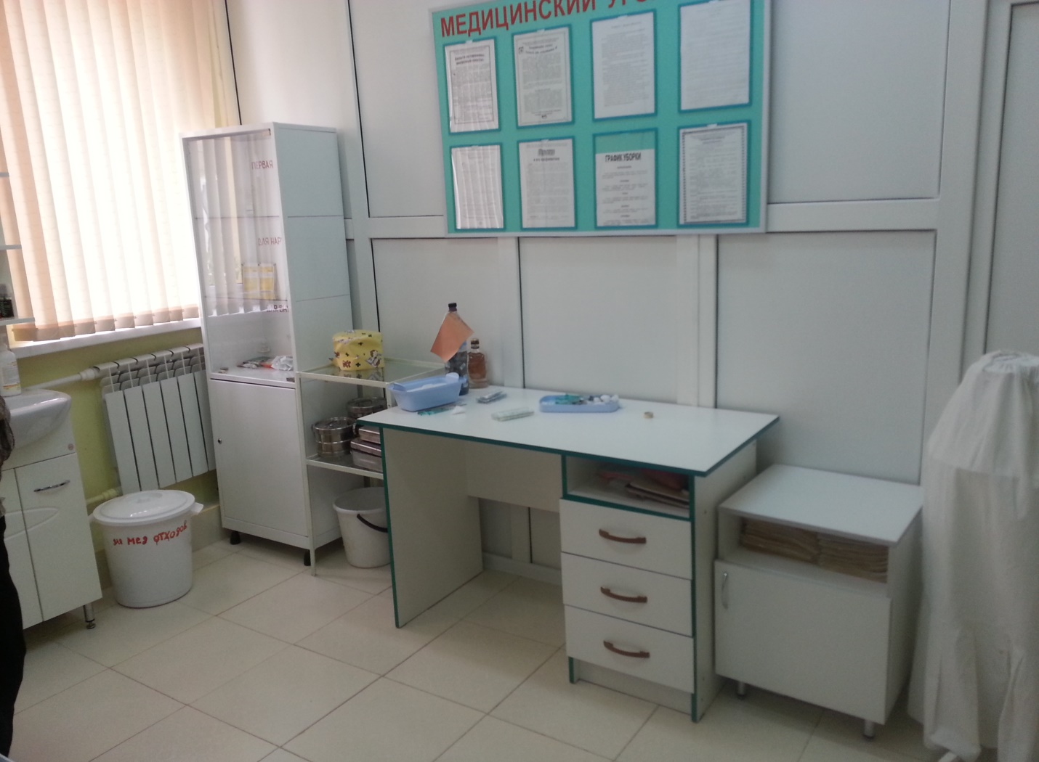
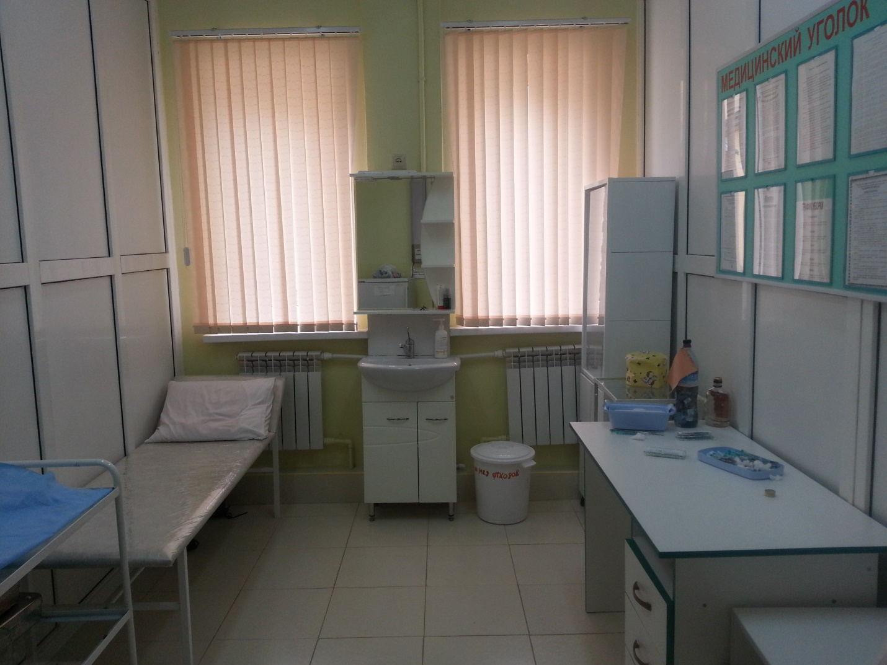
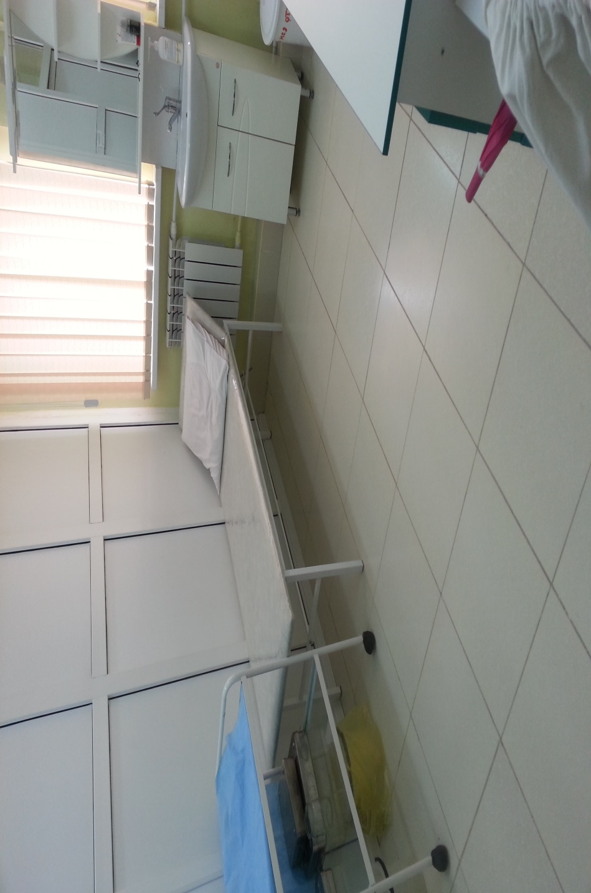

- кабинет педагога-психолога (индивидуальные и подгрупповые занятия с детьми, консультации для педагогов и родителей);
- музыкальный зал (музыкальные занятия, праздники, развлечения, театрализованные представления, тренинги, семинары для сотрудников и родителей);
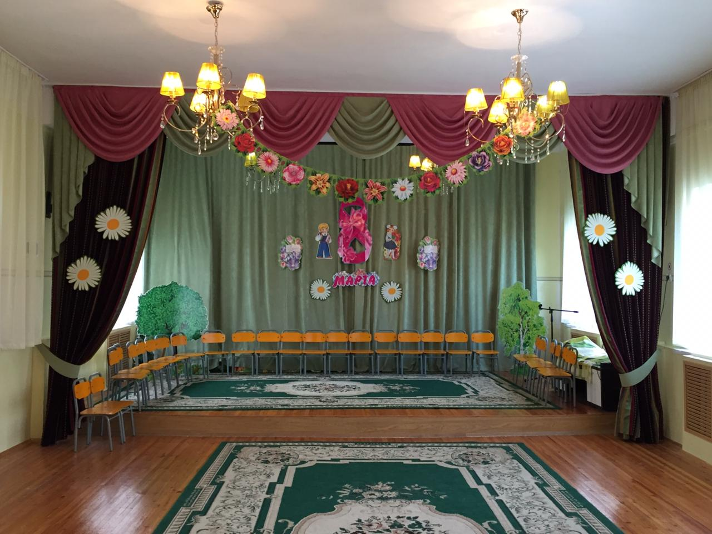
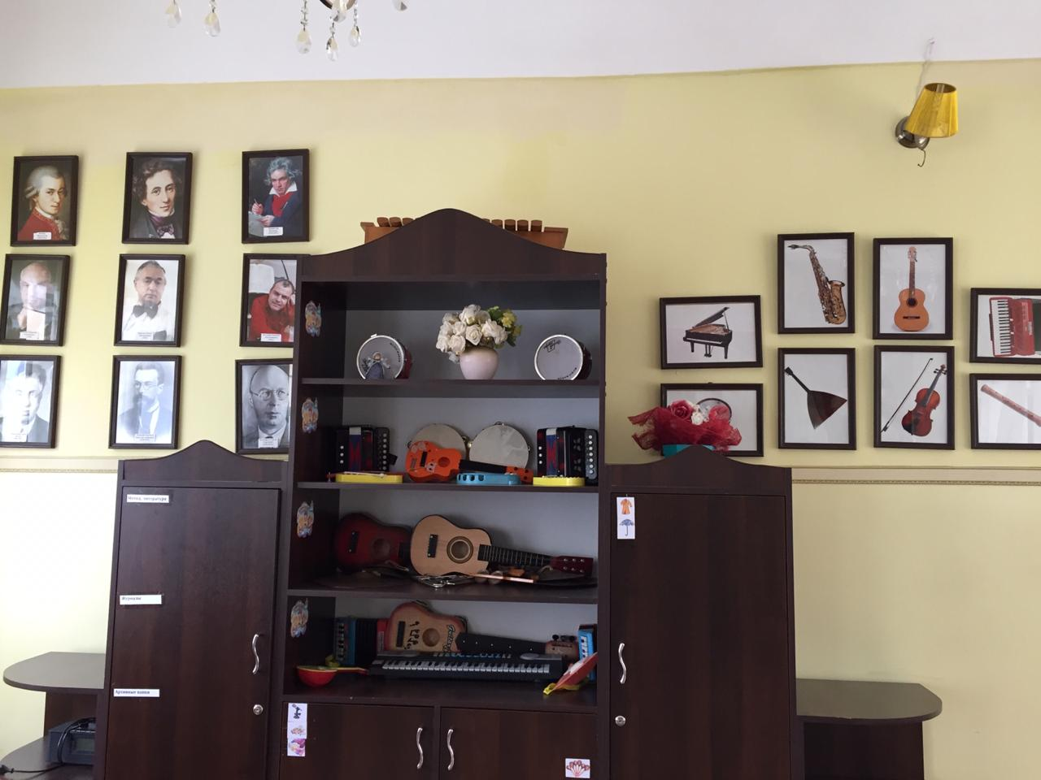
- физкультурный зал (утренняя гимнастика, занятия с детьми, соревнования, физкультурные досуги);
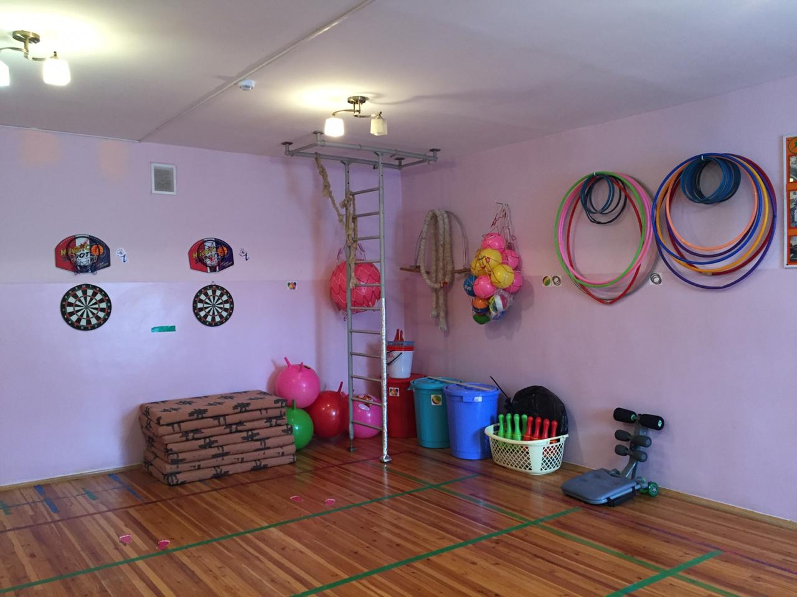
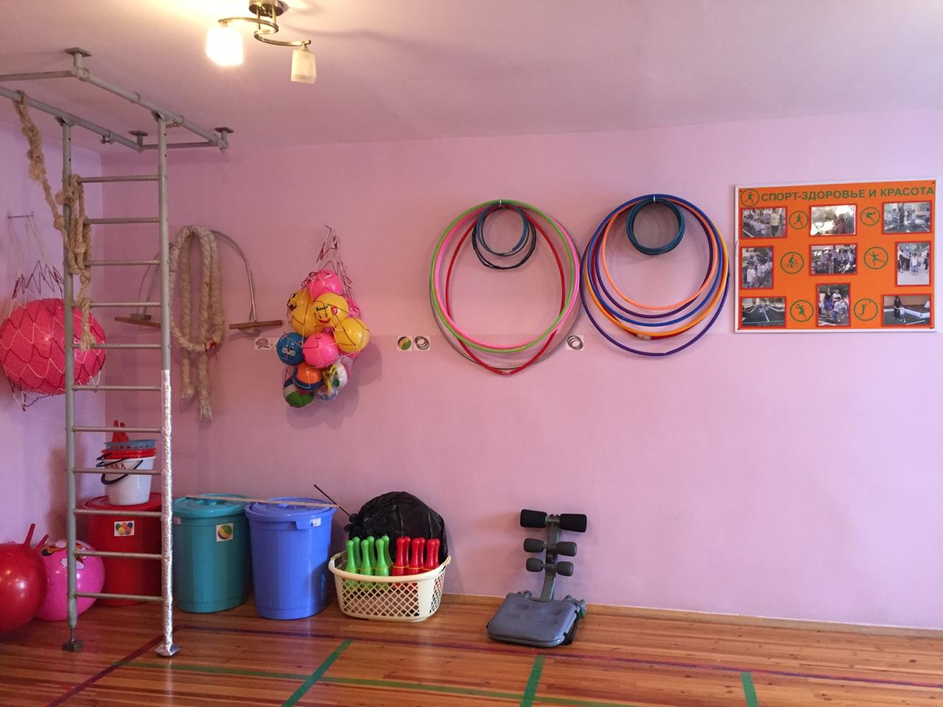

- 14 групповых комнат, оборудованных с учетом возрастных и индивидуальных особенностей детей, имеются отдельные спальные комнаты.
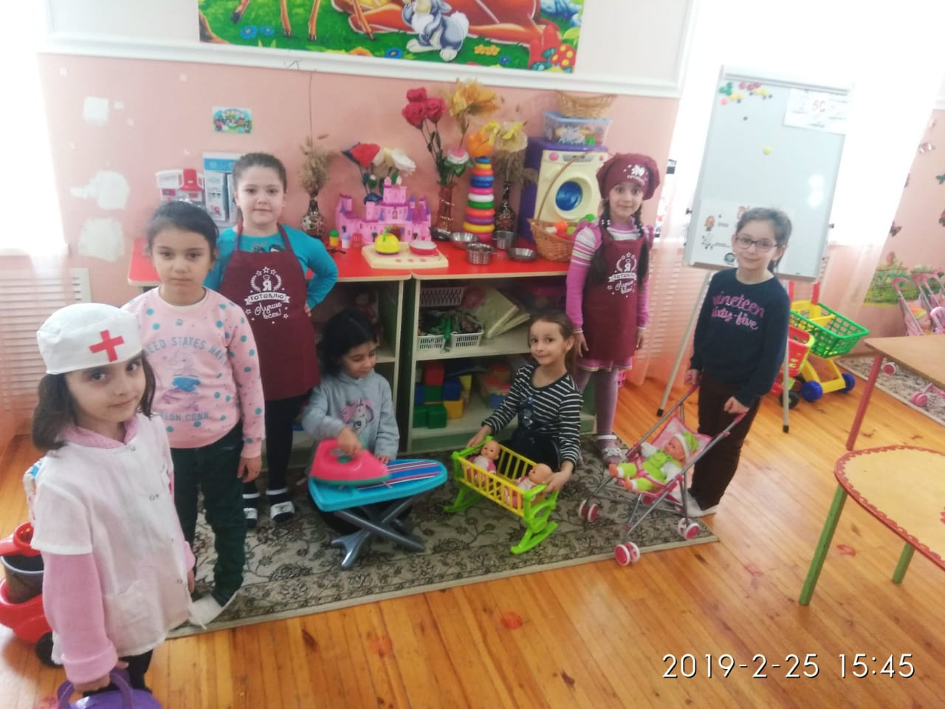

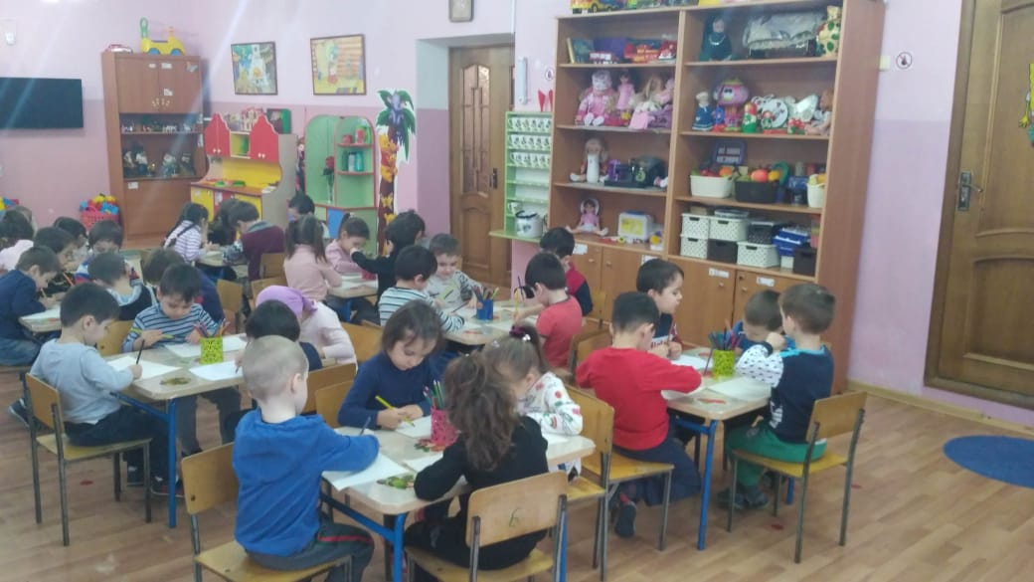
- Кабинет сказкотерапии и релоксации.

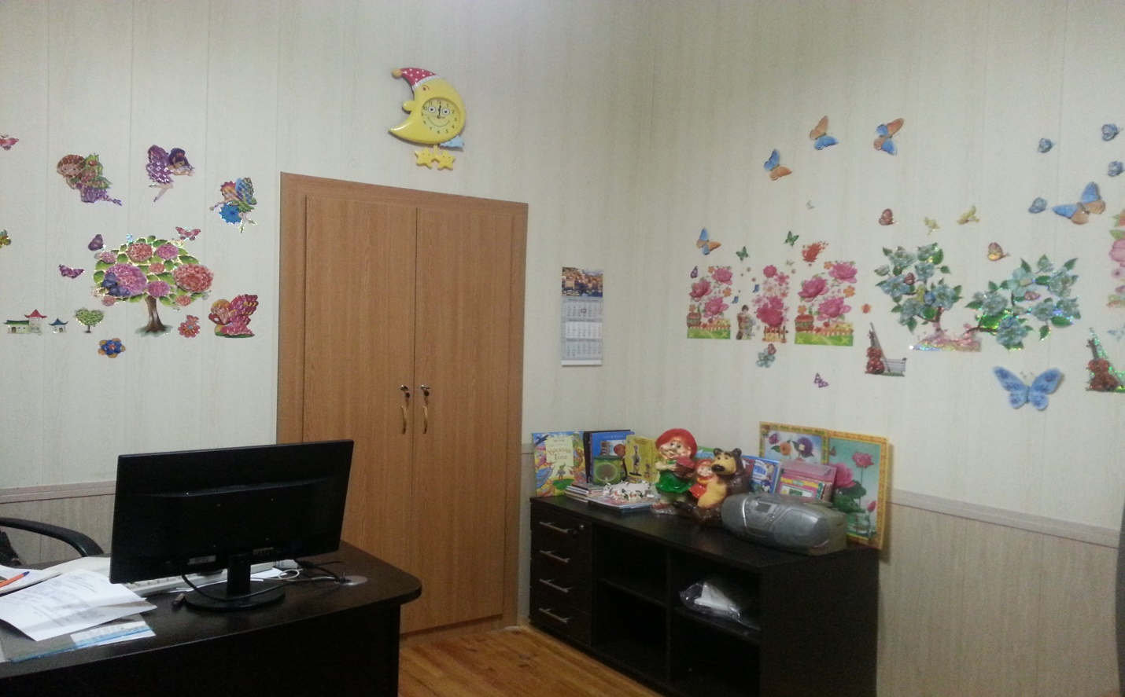
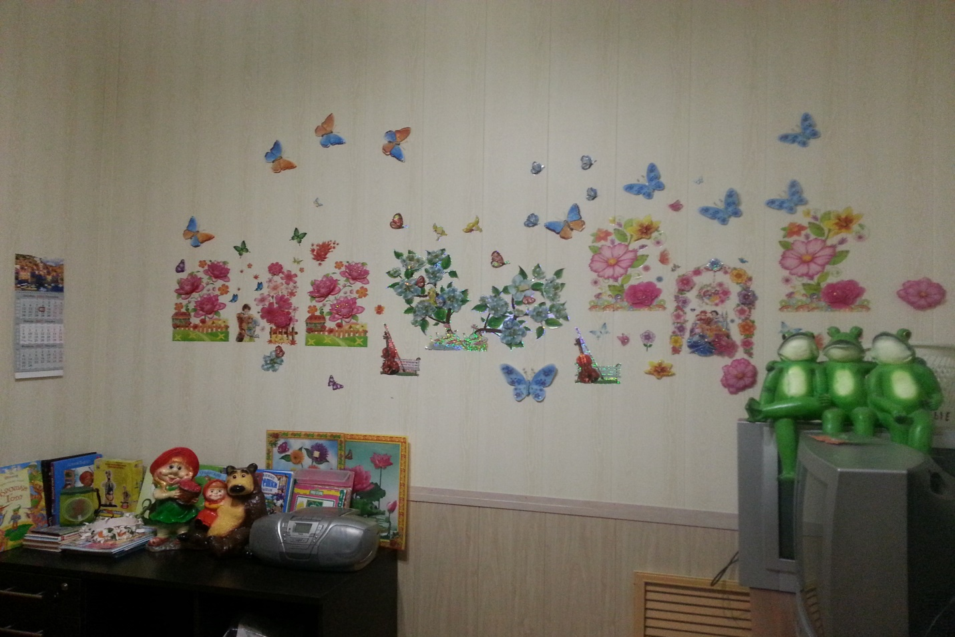

- Этно-краеведческий мини музей.
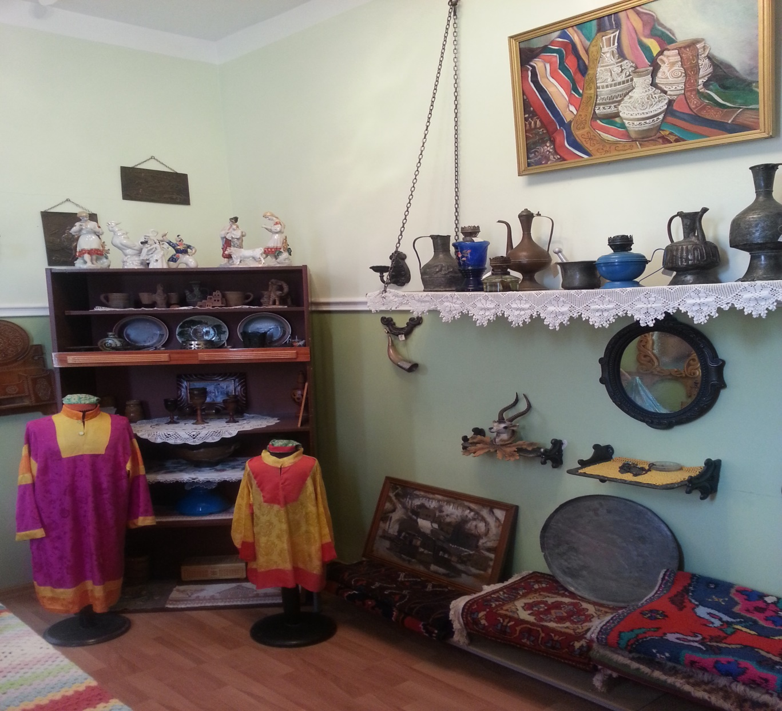
- Кабинет педагога-логопеда.
В соответствии с современными санитарными требованиями и ФГОС оборудованы все групповые помещения для занятий с детьми. Развивающая среда детского сада организована с учётом интересов детей и отвечает их половозрастным особенностям. Постепенно группы пополняются современным игровым оборудованием. Каждая группа отличается своей индивидуальностью.
Групповые помещения оснащены необходимым оборудованием, атрибутами и пособиями для организации различных видов деятельности детей в соответствии с основной общеобразовательной программой.
Методический кабинет оснащен методической, познавательной литературой, пособиями для занятий с детьми, учебно-дидактическим, наглядным материалом.
Музыкальный зал оборудован для организации и проведения занятий, праздников, развлечений с детьми, в соответствием с требованиями.
Для физического развития детей функционирует:
- спортивный зал с разнообразным инвентарём и современным оборудованием.

